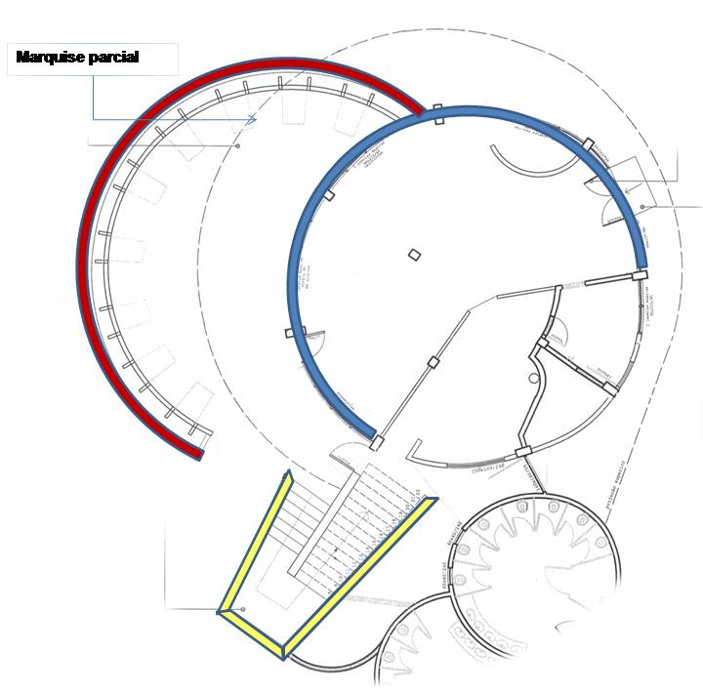
Área B
Área C
Área A

A: Vidros (lado interno e externo) em dois terços superiores e alvenaria no terço inferior do piso térreo.

B: Avanço semi-circular externo do piso térreo, sob marquise parcial.

C: Escadaria

Conforme item 16 do Edital 001/2021 - Prêmio Ocupação Cultural – Intervenções Digitais e Urbanas, as Ações artístico-culturais inscritas na categoria Intervenção Urbana poderão ser realizadas na área de circulação da Praça Leonel de Moura Brizola e/ou no piso térreo da área externa do Quiosque da Cultura, conforme áreas permitidas e sinalizadas na página anterior e as seguintes especificações técnicas:
O prédio do Quiosque da Cultura possui arquitetura circular e fica localizado no centro da Praça Leonel de Moura Brizola, sendo o piso térreo envidraçado em dois terços superiores, divididos por colunas de alvenaria até o teto e com alvenaria no terço inferior, atualmente com paredes externas pintadas na cor amarela e marquise parcial sobre o avanço semi-circular externo, que pode servir de palco.

Imagens para referência:

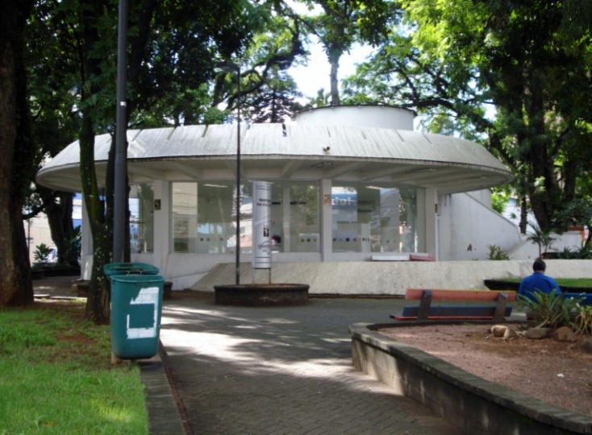 | 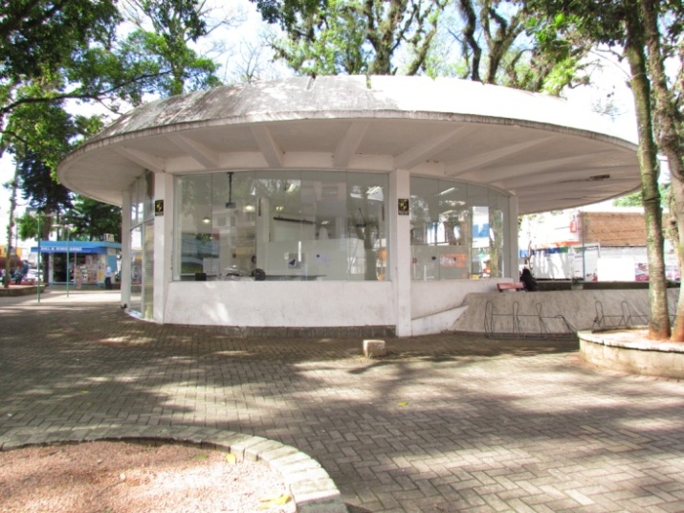
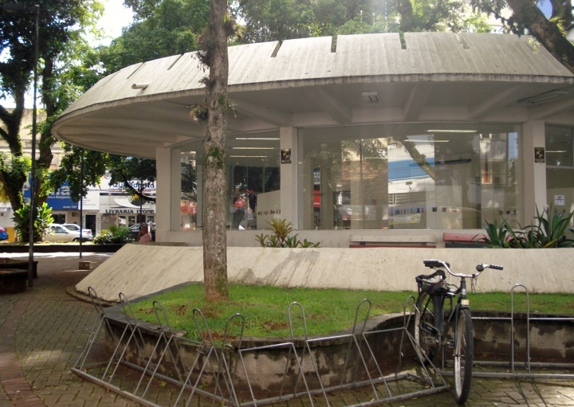 | 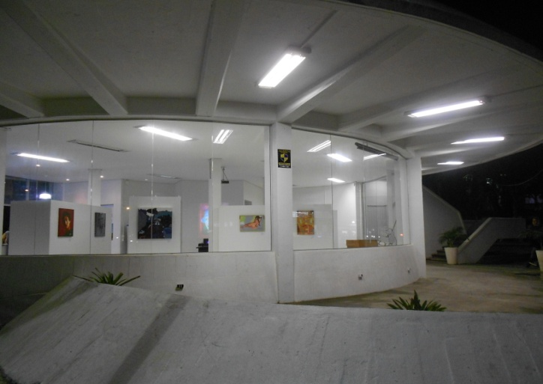

Para obter mais imagens do Quiosque da Cultura consulte: http://mapacultural.gravatai.rs.gov.br/espaco/3/

